郑州航空工业管理学院精神文明建设

工 作 简 报

**（第12期）**

郑航文明办 2017年7月15日

* **我校召开庆祝建党96周年暨“七一”表彰大会**
* **阐释书法精神 传承文化精髓：我校举行“迎‘七一’书画名家进校园”活动**
* **《河南日报》：郑州航院“凝心聚力抓党建　立德树人化春风”**

**· 简 讯**

**我校召开庆祝建党96周年暨“七一”表彰大会**

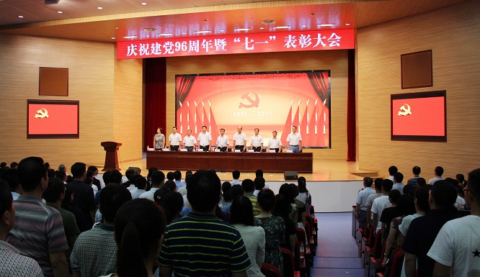

6月30日，我校庆祝建党96周年暨“七一”表彰大会在图书馆第一报告厅隆重召开。党委书记梁晓夏在会上作重要讲话，院长李勇宣读表彰决定。全体在校校领导、中层干部、受表彰的先进集体和个人、党员代表400余人参会。大会由党委副书记闫纪建主持。

梁晓夏指出，中国共产党96年的奋斗历程，铺就一幅中华民族浴血重生的历史长卷，见证了一个马克思主义政党为人民利益不懈奋斗的光辉历程。进入新时期，全国人民正紧密团结在以习近平同志为核心的党中央周围，在“中国梦”宏伟愿景的引领下，不断推进国家治理现代化进程，全面建设社会主义现代化强国。

梁晓夏简要回顾了我校一年来的党建工作，对今后的工作提出要求：学习党的光辉历史，坚定“四个自信”；践行“四个合格”党员标准，发挥先锋模范作用；突出问题导向，抓实抓牢支部建设；强化党建引领，推动学校事业科学发展。梁晓夏希望全校共产党员要牢记党的宗旨使命，积极践行“四个合格”的党员标准，聚集务实高效、干事创业的正能量，以优异的成绩迎接党的“十九大”胜利召开。

李勇宣读我校受表彰的河南省高校先进基层党组织、优秀共产党员、优秀党务工作者名单和郑州航院先进基层党组织、优秀共产党员、优秀党务工作者名单。纪委书记张文强宣读优秀纪检干部名单。大会向受表彰的先进集体及个人颁发荣誉证书和奖牌。

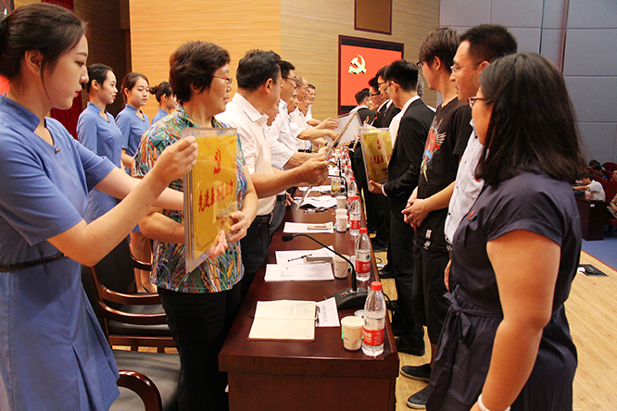

闫纪建要求广大党员干部要认真学习领会梁晓夏的讲话精神，立足岗位，扎实工作，在校党委的领导下，齐心协力，攻克时艰，为我校早日建成河南省高水平特色骨干大学而努力奋斗。

土木建筑工程学院学生第三党支部书记李芃霏、法学院教师李华分别作为先进基层党组织代表和先进个人代表在会上发言。

**阐释书法精神 传承文化精髓：我校举行“迎‘七一’书画名家进校园”活动**

近日，“迎‘七一’书画名家进校园”活动在我校图书馆墨香阁举行。河南省直工委原巡视员、省直文联名誉主席孙春永，河南省书法家协会驻会副主席云平，省直文联主席、省直书协副主席兼秘书长殷江林等出席，我校书法协会优秀学生也参加了此次活动。

书法大家挥毫泼墨。甲骨文书写的“上善若水，力争上游”；隶书书写的“为人民服务”浑然天成又各有特色；还有画家用毛笔作画，粗壮的树干，细致的花蕊，手法十分精湛；再加以提诗，诗中有画，画中有诗。派系不同，美也千姿万态。

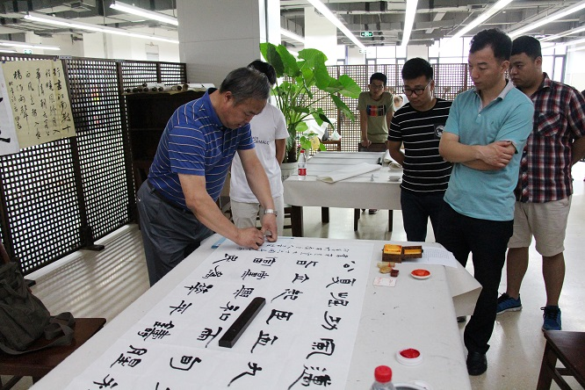

书画专家对我校书画协会学生的书法作品耐心指导，小到每一个比划，大到字形字势。

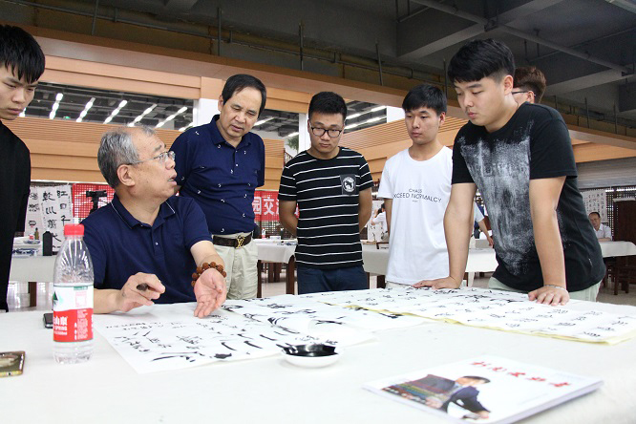

本次活动由《河南日报》文艺处、河南省直文学艺术届联会和《河南思客》等主办。活动的举办旨在庆祝建党96周年，深入贯彻中央和省委关于进一步传承中华优秀传统文化精神，认真落实省文联推进书画艺术进校园的要求。

**《河南日报》：郑州航院“凝心聚力抓党建　立德树人化春风”**

今年6月，郑州航院22个党总支、直属党支部与定点扶贫村濮阳市范县陈庄镇杨楼村举行“一帮一”精准帮扶结对仪式，帮助杨楼村脱贫攻坚。

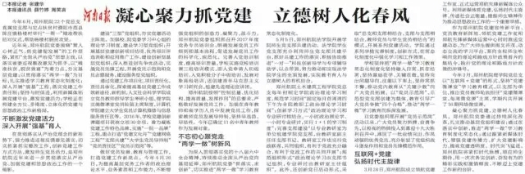

近年来，郑州航院党委围绕“聚人心树正气，抓党建促发展”的工作思路，紧扣“全面从严治党”思想主线，以落实省委巡视整改意见为抓手，以“精准扶贫，脱贫致富”为着力点，夯实基层党建；以贯彻落实“两学一做”为目标，扎实推进学习教育常态化制度化；深入开展“强基”工程，落实党建工作责任制；坚持与时俱进，利用新媒体拓展党建平台、激发党建活力；学校正在构建全方位、多维度、立体化的党建与思想政治工作新格局。

**不断激发党建活力深入开展“强基”育人**

在贯彻落实从严治党理念的新形势下，强力推进巡视反馈意见落实，切实抓紧抓实整改工作，创新党建工作方式方法，激发师生党员活力，是郑州航院近年来进一步贯彻落实从严治党、加强党建和思想政治工作的一个缩影。

建设“三型”党组织，夯实党建活动主阵地。加强校、院党委学习中心组的理论学习制度，建设学习型党组织；开展基层党建创新项目结项、优秀项目评选表彰和应用推广工作，建设创新型基层党组织；深入推进创先争优活动，实施党员先锋工程，开展党员示范岗和党员志愿服务，建设服务型党组织。

通过党建工作项目化、项目责任化、责任具体化，探索提高基层党建工作成效新途径、新机制，人文社会科学学院成立党员教师指导学生考研小组，理学院实施微课堂党员轮值主席制度，计算机学院建立大学生党员计算机维修与信息服务责任区等。2016年，学校党建创新课题项目获准立项30余项。着力凝练党建工作特色品牌，实施“一院一品牌”工程，重点打造“党建文化月”“党建网络工程”“支部共建”“大学生党员导师制”“党员责任区”“党员示范岗”等。

做好党员发展、教育与管理工作，打造党建工作新亮点。今年4月26日，为提高基层党务工作者的政治理论水平、业务素质和工作能力，不断增强党组织的创造力、凝聚力、战斗力，郑州航院党委组织部召开2017年度党务专员培训会，明确发展党员工作细则和基本流程，促进发展党员工作的科学化、规范化。完善入党培训制度，提高培训质量，学校实施党校培训课三级培训模式，即入党申请人初级培训、入党积极分子中级培训、发展对象高级培训，还创建青年马克思主义学习研究会，组建先进理论宣讲团。

郑州航院按照“控制总量、优化结构、提高质量、发挥作用”的总要求，严格做好发展党员工作。加强在青年教师和高学历人员中发展党员工作，探索教师党员发展导师制，坚持早选苗，早培养。今年已确定11名中青年教师作为发展对象。

**不忘初心跟党走“两学一做”树新风**

为深入贯彻落实党的十八届六中全会精神，持续推动全面从严治党向基层延伸，郑州航院党委“抓落实、求创新”，切实推进“两学一做”学习教育常态化制度化。

5月5日，郑州航院法学院开展学院师生党支部共建活动。法学院学生党支部充分利用师生党支部共建平台，抓好共建工作的落实，积极协助推进“一对一”科技创新导学与专项辅导助学，以点带面，努力推动和实现法学院学生的全面发展，实现教书育人与立德树人的有机结合。

郑州航院土木建筑工程学院党总支每年初制定学院政治理论学习制度，规范学习时间“固定每月首周周四下午为全院教职工政治理论学习时间”；创新学习方式“政治理论学习和专业研讨相结合，一小时政治理论学、一小时专业研讨，实行１+１的学习制度”；完善支部建设“以专业教研室为单位组建学院党支部，由教研室副主任任支部书记。教研室工作也实行党政联席，共同组织，有利于党政充分融合，有利于党政工作的共同开展”；规范组织形式“政治理论学习由支部书记组织，专业研讨由教研室主任组织”。此外，还创新党日活动形式，采取“总支和支部相结合，支部与支部相结合，教师党员与学生党员相结合”的模式，开展系列党建活动。学院通过系列举措完善制度，创新方式，在常态化制度化中强化学习和工作效果。

学校坚持把“两学一做”学习教育常态化制度化坚持融入日常、抓在经常，坚持基础在学、关键在做，坚持突出问题导向，注重以下率上，坚持常抓不懈，推动党内教育从“关键少数”向广大党员拓展。以“党员示范岗”、示范型党支部创建为载体，教育引导广大党员争做“四个合格”，推动“两学一做”学习教育向纵深发展。

自党委组织部开展“党员示范岗”活动以来，广大党员聚力拼搏、奋勇争先，以极高的热情投入到喜迎十九大胜利召开中，涌现了一批业绩突出、作风顽强的优秀党员，充分彰显了党组织战斗堡垒作用和党员先锋模范作用。

**互联网+党建弘扬时代主旋律**

3月24日，郑州航院成立领航党建工作室、正式运营郑航先锋新媒体公众号。利用新媒体抓党建，弘扬时代主旋律、传递社会正能量，提振师生精神作为推动思想政治工作的一个重要举措。

作为郑州航院党建宣传新平台、党员教育新阵地，领航党建工作室和郑航先锋新媒体运营中心时时推送党建动态，为广大师生提供图文并茂、动态交流的学习平台，面向全校师生吹响向党的理论和路线方针政策看齐的集结令，践行党的理论和路线方针政策的冲锋号。

今年3月，郑州航院理学院党总支以“互联网＋党建”的形式，坚持“党建微课堂”学习教育模式，以支部为单位，推出党员教师轮流担任“党建微课堂，每周微党课”主席，学期内共开展了16期网络微党课。

凝心聚力抓党建，立德树人化春风。郑州航院党委通过持续深化改革，扎实推动基层党组织建设；通过在落实中创新，推进“两学一做”学习教育制度化常态化；通过跟紧新媒体时代，增强党建传播力、扩大党建影响力、提高党建透明度。时代突飞猛进，郑州航院将紧扣时代脉搏，顺应师生期待，用一次次务实创新、奋发有为的精彩实践和激情释放，不断迈上党建工作新的台阶。

**简 讯**

* 7月1日下午，我校人文社会科学学院部分党员同志共聚一堂，以召开“党建文化”研讨会的特殊形式，庆祝党的96岁华诞。研讨会上，大家围绕新形势下高校党建文化建设的背景和要求，深入探讨了党建文化的历史传承、价值旨趣、新形势下高校党建文化建设的规律和实践途径，并结合我校人文社科学院的专业特点和优势，对学院党建文化开展思路和具体形式开展了热烈的讨论。
* 为进一步激励广大党员同志不忘初心、永葆共产党人奋斗精神，6月30日，我校管理工程学院教工党支部组织全体党员同志赴确山竹沟革命纪念馆展开了“瞻先烈·增党识·温誓词·庆党生”主题的“两学一做”学习教育活动。
* 近日，在建党96周年前夕，我校实训中心党总支给每一名党员送上了一份珍贵的礼物：《党建工作文件汇编》，受到了大家的欢迎。《汇编》是近年来实训中心党总支利用党组织阵地建设平台，制定了这些党建工作制度，加之原有的一些规章制度，基本形成一套完整的党建工作制度，规范了基层党组织的活动，使实训中心党建工作有章可依，带动了各项工作的有效开展。